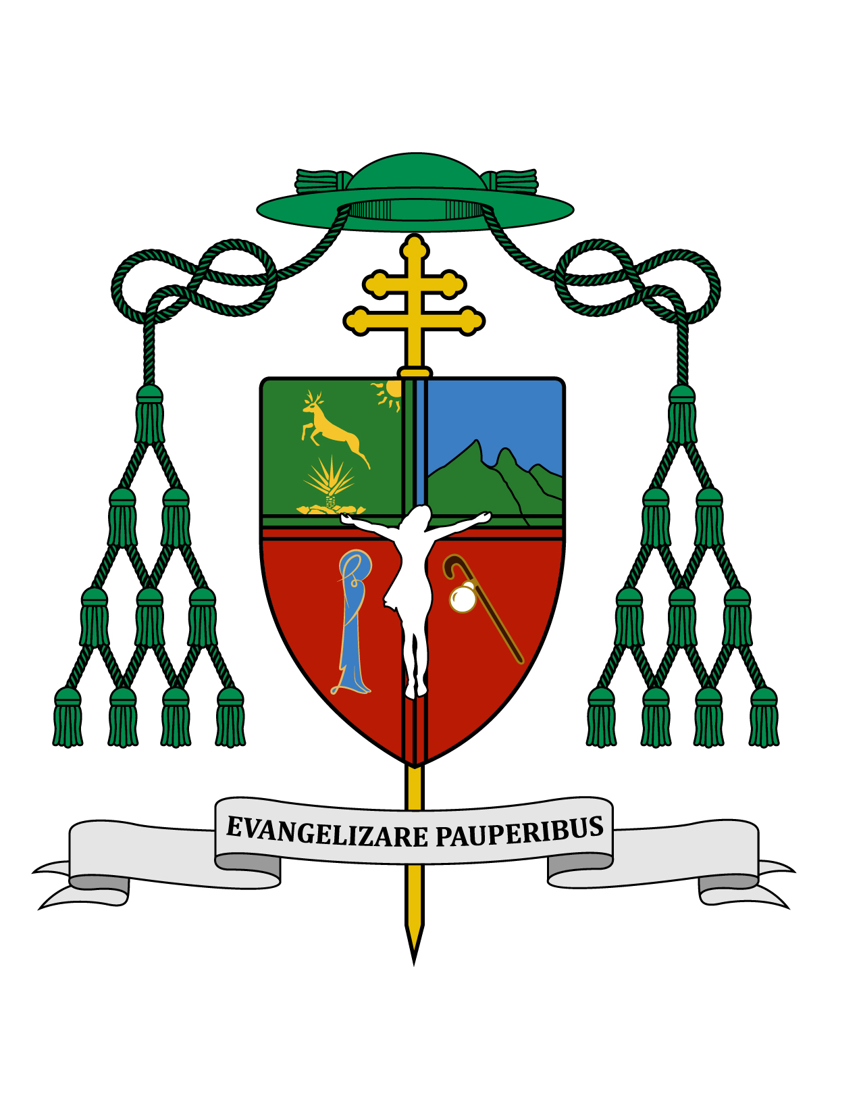

12 de febrero de 2017

HOMILÍA

VI DOMINGO DEL TIEMPO ORDINARIO

Ciclo A
Eclo 15, 16-21; 1 Cor 2, 6-10; Mt 5, 17-37.

“Las leyes construyen muros; el amor construye puentes”

“Ki' olal lake'ex ka ta'ane'ex ich maya, kin tzik te'ex kimak woolal yetel in puksikal. Bejlaé u Ta'an jajal Dios, Jesús ku yalikto'on kutaj utial we'es ba'ax jach u kaat u ya'ale Ta'an yetel le aj bóobato'obo.”

Muy queridos hermanos y hermanas, los saludo afectuosamente como siempre y les deseo todo bien en el Señor. Los diez mandamientos que todos los cristianos aprendemos de memoria desde nuestra niñez, fueron revelados por Dios nuestro Señor a Moisés en la montaña del Sinaí y plasmados en tablas de piedra. Esas tablas fueron conservadas como un tesoro sagrado en el Arca de la Alianza que acompañó al pueblo en su peregrinar por el desierto, y que luego reposó en el Santo de los Santos del templo de Jerusalén.

Esos mandamientos corresponden perfectamente a lo que todos los seres humanos naturalmente han podido descubrir, porque están grabados en la naturaleza humana: que hay un ser superior al que debemos honrar y someternos a su voluntad; que debemos respeto a quienes nos dieron la vida y a quienes nos gobiernan de algún modo; que la vida humana merece respeto; que el contacto sexual naturalmente deseado, se ha de dar dentro de un orden y respeto a los demás; que cada uno tiene derecho a poseer tierra y algunos bienes propios para su subsistencia; que la verdad es un gran valor para la convivencia humana; que codiciar o desear lo que no nos pertenece es algo que debemos contener.

Todas las antiguas religiones han legislado sobre estos temas, lo mismo que los códigos civiles. Hay máximas que de algún modo pueden resumir estas intuiciones, por ejemplo: “Trata a los demás como quieras que te traten”, o dicho en forma negativa: “No hagas a otro lo que no quieres que te hagan a ti”. Esta es una regla de oro de la ética para asegurar una sana convivencia entre las personas.

La enseñanza de Jesús en el evangelio de hoy, supera la Ley Natural y supera la Ley de Moisés, pero no contradice estas leyes sino que lleva esta doble ley a su plenitud. La Ley de Moisés, expresada sintéticamente en los diez mandamientos, no deberá suprimirse nunca. Jesús advierte: “Si su justicia no es mayor que la de los escribas y fariseos, ciertamente no entrarán ustedes en el Reino de los cielos (Mt 5, 20)”. Si los escribas eran los expertos conocedores de la Palabra divina del Antiguo Testamento, lo que Jesús nos dice es que no basta conocer teóricamente la ley, hay que ponerla en práctica.

Y si los fariseos eran los cumplidores estrictos de la ley y por eso eran considerados muy religiosos, lo que Jesús propone es poner el amor a Dios y al prójimo por encima de toda ley. La ley se hizo para el hombre dice Jesús en otro pasaje (cfr. Mc 2, 27), y en algún otro pone a un enfermo en el centro de la reunión (cfr. Mc 3, 1-6; Lc 6, 6-11) para señalar que, la persona debe ser el centro de nuestra atención religiosa; la persona de Dios, para darle alabanza y acción de gracias; y la persona humana, para darle nuestra mano fraterna.

En el Evangelio de este domingo según San Mateo, Jesús va citando algunos mandamientos y su propuesta de ir más allá de ellos, o más bien, que ellos sean llevados por nosotros a su plenitud. Recordando el mandamiento que dice: “No matarás” (Mt 5, 21), Jesús añade: “ni te enojarás, ni insultarás, ni despreciarás a tu hermano, y si lo haces no quedarás sin castigo”. Por eso Jesús nos invita a reconciliarnos con nuestros hermanos mientras tenemos oportunidad. Es natural que las personas tengamos diferencias y desencuentros, pero si nos reconciliamos todo quedará superado.

Luego Jesús habla del adulterio como un grave pecado que merece el castigo divino. Pero Jesús va más allá diciendo que quien mira con malos deseos a una mujer ya adulteró en su corazón. El adulterio o cualquier otra forma de desorden sexual, es un pecado grave. Pero no se llega a un pecado semejante de manera inmediata y espontánea, sino que todo comienza por miradas y pensamientos aceptados, que van llevando luego a actitudes y terrenos peligrosos, y finalmente se llega al gran pecado. Es por eso que Jesús dice: “Si tu ojo derecho es para ti ocasión de pecado, arráncatelo y tíralo lejos de ti… y si tu mano derecha es para ti ocasión de pecado, córtatela y arrójala lejos de ti…” (Mt 5, 29-30). Por supuesto que en el mundo judío nadie interpretaba estos consejos tomándolos al pie de la letra, porque son formas de hablar, sin embargo el fondo de este consejo de Jesús es válido aún hoy en día.

Cuánta basura entra por nuestros ojos hasta en los comerciales que vemos en algunos panorámicos, y no se diga en películas, en las series televisivas y hasta en las telenovelas. De inmediato urge distraer la mirada y ofrecerle al Señor nuestra castidad. De otra manera, el mal pensamiento se anidará en la mente. Y no se diga de la pornografía a la cual hay tantos adictos hoy por hoy, por estar al alcance de todos. Hay que cortar y arrojar lejos de nosotros ciertas compañías, ciertos lugares, ciertas costumbres, ciertos canales, ciertas páginas, etc. Nadie es tan adulto que no pueda caer en graves pecados, si no practica una ascesis que le mantenga limpio el corazón y la mente.

Luego Jesús habla del divorcio. La Ley de Moisés permitía el divorcio dando el hombre un acta de divorcio a la mujer. Esta ley no contemplaba la posibilidad de que fuera la mujer la que le diera al hombre el acta de divorcio. Jesús dice que casarse con un divorciado o divorciada es cometer adulterio. El Evangelio lo dice con toda claridad (cfr. Mt 5, 31-32). En vista de que hoy en día es tan grande el número de los divorciados vueltos a casar, el Papa Francisco nos ha llamado a ser más comprensivos y fraternos con ellos, y no negarles un espacio en la comunidad eclesial. Las condiciones del mundo actual están provocando que muchos y muchas lleguen al matrimonio sin la madurez humana y cristiana suficiente, y por eso es que el Papa ha pedido que los tribunales eclesiásticos redoblen su esfuerzo para considerar los casos donde haya posible nulidad matrimonial. No existe el divorcio en la Iglesia, pues los matrimonios no se pueden nulificar. Si se llegan a declarar nulos, es porque hubo pruebas suficientes de que desde el inicio o desde antes, faltaron las condiciones indispensables para un buen matrimonio, condiciones físicas, psicológicas, morales o espirituales para hacer válido el matrimonio.

El cuarto caso que Jesús propone es la prohibición de jurar en falso (cfr. Mt 5, 33-37). Jesús va más allá de este precepto diciendo que, aunque cumplamos los juramentos, no utilicemos el nombre de Dios ni ninguna cosa sagrada como argumento de nuestra sinceridad y veracidad. Tampoco jurar por nuestro cuerpo, como cuando decimos: “que me parta un rayo, si no es cierto o no cumplo”, o peor aún: “que me pase esto o aquello si no es cierto o no cumplo”. Y dice Jesús: “digan simplemente sí, cuando es sí; y no, cuando es no. Lo que se diga de más, viene del maligno”. ¡Cuánta desconfianza existe en el mundo de hoy, y cómo está devaluada la palabra humana en nuestro tiempo! Años atrás la gente podía hacer pactos de pura palabra aún sin firmar nada, y la palabra se cumplía cabalmente. Demos crédito a nuestra palabra con los hechos. Hoy en día, hay muchas formas “legales” de hacer trampa en negocios entre personas, empresas y naciones; que no sea así entre nosotros. Signo del cristiano ha de ser la fidelidad a la palabra dada.

La primera lectura de este domingo tomada del libro del Eclesiástico, nos habla de que Dios espera que nosotros obedezcamos sus preceptos, pero con entera libertad. Dice el Eclesiástico: “A nadie le ha mandado ser impío y a nadie le ha dado permiso de pecar” (Eclo 15, 20-21). El Salmo 118 que hoy proclamamos, nos habla de la dicha que proviene del cumplir la voluntad divina, cuando dice: “Dichoso el que cumple la voluntad del Señor”. Por otra parte, la segunda lectura de hoy tomada de la Primera Carta del Apóstol San Pablo a los Corintios, nos dice que hay una gran sabiduría en la palabra que predicamos, ya que: “Ni el ojo lo ha visto, ni el oído lo ha escuchado, ni vino a la mente del hombre lo que Dios ha preparado para los que lo aman” (1 Cor 2, 9).

Estamos pues, llamados a ser personas libres que cumplan la ley de Dios con alegría, y que vayan más allá de la letra para cumplir, en el amor creativo, lo que el Señor espera de cada uno de nosotros en cada momento: “Las leyes construyen muros; el amor construye puentes”. En un mensaje reciente, el papa Francisco lamentó la “petrificación del corazón’ que acostumbra y deja indiferente a la humanidad ante los ataques terroristas, la guerra o los inmigrantes que se ahogan en el mar Mediterráneo” (cfr. Carta del Papa Francisco al periódico italiano “La Stampa” del 9 de febrero de 2017. https://es.zenit.org/articles/el-papa-invita-a-los-medios-a-no-olvidarse-del-oceano-de-bien-que-hay-en-el-mundo/).

Cumplir simplemente la ley nos puede dejar indiferentes ante todo lo que está pasando con nuestros hermanos indocumentados y con los migrantes que van camino a los Estados Unidos. El hecho de amar nos mantendrá en la zozobra por las angustias de nuestros hermanos, en cualquier rincón del mundo en donde se encuentren.

¡Que tengan un feliz día del amor y la amistad! Mas no olvidemos el origen de esta festividad: cuando el emperador Claudio “El Gótico” (+270) prohibió la celebración del matrimonio de sus soldados y el monje san Valentín bendecía a escondidas sus uniones matrimoniales; razón por la cual el emperador lo mandó decapitar. Este día debería servir para exaltar la vida matrimonial. ¡Defendamos esta santa institución!

¡Que tengan una feliz semana! ¡Sea alabado Jesucristo!

+ Gustavo Rodríguez Vega
Arzobispo de Yucatán

